ИННОВАЦИОННАЯ ПЛОЩАДКА
«Методология субъектно-ориентированного обучения в высшей школе»

Научный руководитель – д.п.н., профессор Р.М. Асадуллин

Цель проекта: разработка теоретико-методологических оснований и апробации системы подготовки специалиста как субъекта профессиональной деятельности в образовательном процессе высшей школы.
Ключевая идея проекта - проектирование инновационного образовательного процесса, обеспечивающего развитие личности обучающегося как субъекта собственной учебно-познавательной, а затем профессиональной деятельности.
В рамках инновационного проекта предполагается проведение научных исследований по следующим направлениям:
- генезис и перспективы развития теории и практики субъектно-ориентированного профессионального образования: становление, развитие и современное состояние;
- педагогический процесс субъектно-ориентированного профессионального образования в техническом колледже и его проектирование;
- технология субъектно-ориентированного профессионального образования в гуманитарном колледже;
- особенности субъектного развития будущего специалиста в системе корпоративного образования: содержательно-технологические основы.
Для реализации цели проекта имеется научный задел в виде 250 научных публикаций (в том числе 14 монографий) по проблемам профессионального образования, 24 защищенных диссертации кандидата педагогических наук, разработанных на основе субъектного подхода основных образовательных программ подготовки бакалавров и магистров по направлению «Педагогическое образование» и программ учебных дисциплин. Наиболее значимыми научными публикациями по теме инновационной площадки являются монографии: «Новые ориентиры развития профессионального образования» (Асадуллин Р.М., Васильев Л.И., Иванов В.Г., 2008г.); «Человек в зеркале образования» (Асадуллин Р.М., 2013г.); «Формирование профессионально значимых качеств тренеров-преподавателей» (Асадуллин Р.М., Григорьев Е.Н., 2014г.), «Модернизация педагогического образования: субъектный подход» (Асадуллин Р.М., 2016г.).
Реализация проекта обеспечивается участниками научной школы «Педагогика субъектно-ориентированного образования». Основные идеи проекта апробируются в системе высшего и среднего профессионального образования региона, России и Шанхайской организации сотрудничества (Китая, Казахстана, Узбекистана, Кыргызстана, Таджикистана) в составе Университета ШОС по направлению «Педагогика», а также в образовательном кластере «Методология субъектно-ориентированного образования в Республике Башкортостан».
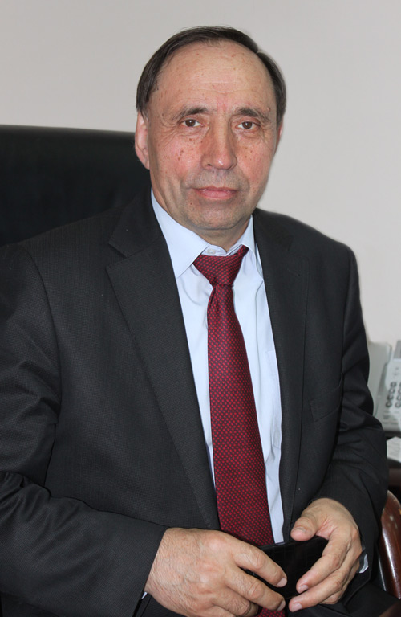 Асадуллин Раиль Мирваевич,

доктор педагогических наук, профессор, ректор Башкирского государственного педагогического университета им. М. Акмуллы, заслуженный работник высшей школы РФ.

Автор более 250 научных публикаций, в том числе 16 монографий. Основатель и руководитель научной школы «Педагогика субъектно-ориентированного образования». Главный редактор научного издания «Педагогический журнал Башкортостана»

Научные интересы – развитие личности учителя в образовательном процессе высшей школы, технология субъектно-ориентированного обучения в вузе, управление качеством профессионального педагогического образования, педагогическая антропология, теория и практика подготовки современного учителя.

Наиболее значимые публикации:
1. Асадуллин Р.М. Человек в зеркале образования. – М.: Наука, 2013. – 247 с.
2. Асадуллин Р.М., Григорьев Е.Н. Формирование профессионально значимых качеств тренеров-преподавателей. – М.: Педагогика, 2014. – 164 с.
3. Асадуллин Р.М., Григорьев Е.Н. Антропологический синтез методологических оснований исследования педагогической деятельности // Педагогика. – 2015. - № 1. – С. 3-13.
4. Асадуллин Р.М. Модернизация педагогического образования: субъектный подход. – М.: Педагогика, 2016. – 288 с.
5. Асадуллин Р.М. Педагогика субъектно-ориентированного образования. – Уфа: Изд-во БГПУ, 2016. – 132 с.

